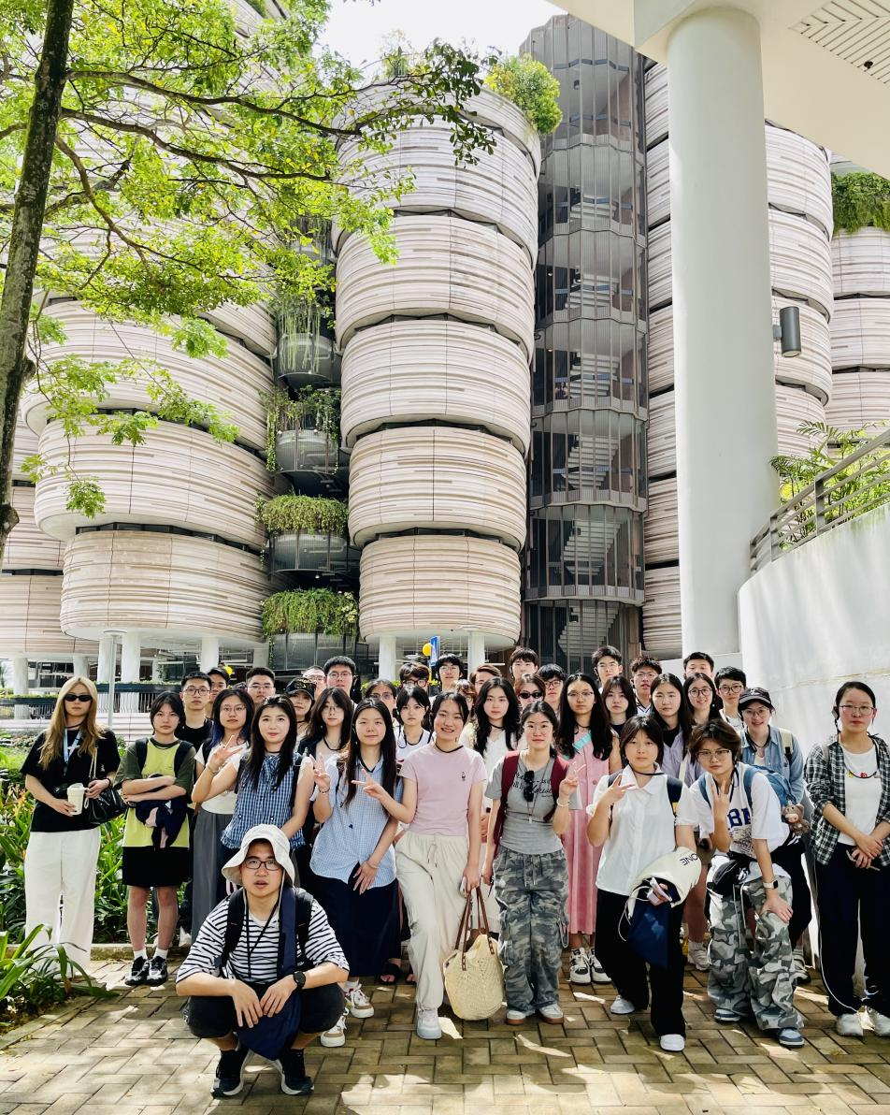

新加坡名校海外创新创业实训项目

项目背景
为培养具有国际视野的创新型高素质人才，切实提升学生国际竞争力和就业能力，推动国内高校着力构建赶超世界先进水平人才培养体系，加快培养勇闯“无人区”的高层次人才，推出“新加坡名校海外创新创业实训项目”。项目为期7天，学生赴新加坡国立大学和南洋理工大学进行参访，赴新加坡社科大学学习、交流，深入新加坡政企机构展开行业及企业调研、学习以及交流。项目由各高校参与学生共同组成小组，深入新加坡高校、政企机构开展项目体验、专业学习、职业规划等，帮助学生深刻了解战略前沿行业、规划职业发展、赋能职业技能、树立职业信心，对接企业和导师资源，增强学生跨文化交流能力，帮助学生了解新加坡名企，对企业需求有更准确的认知。

项目亮点：
▲新加坡国立大学和南洋理工大学参访，新加坡社科大学学习、交流；
▲深入新加坡名企进行交流访问学习，与行业、企业高级管理者、业务主干进行深度行业交流与探讨；
▲顶尖行业、知名企业特邀嘉宾、教授共同探讨领域前沿课题；
▲交叉学科学习，跨专业领域探讨，拓宽就业领域认知；
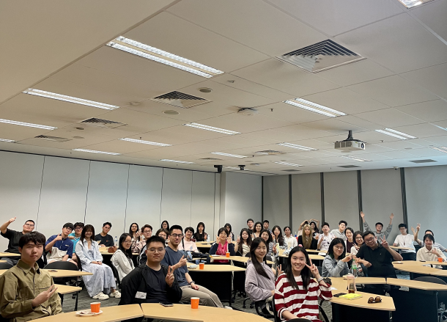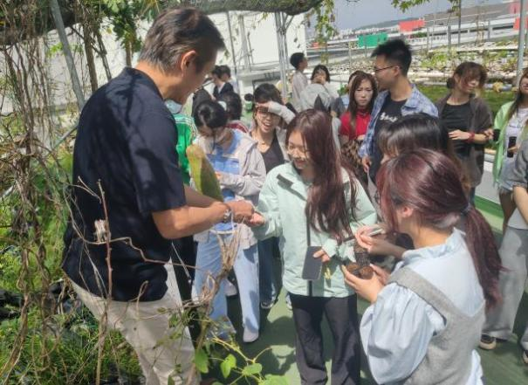

项目时长：7天
项目时间：第一期 2026年7月19日-7月25日
第二期 2026年7月26日-8月1日
（根据各高校放假时间，起止日期可能会有前后1天的调整）
项目地点：新加坡
项目收获：
开拓国际视野、提升跨文化沟通能力、提升英语沟通及应用能力、项目证书、推荐信、体验国际知名企业的真实工作环境、流程、氛围；建立对未来择业、择校的初步规划。
证书收获：
SUSS (Singapore University of Social Sciences) 结课证书、Reference letter (SUSS)
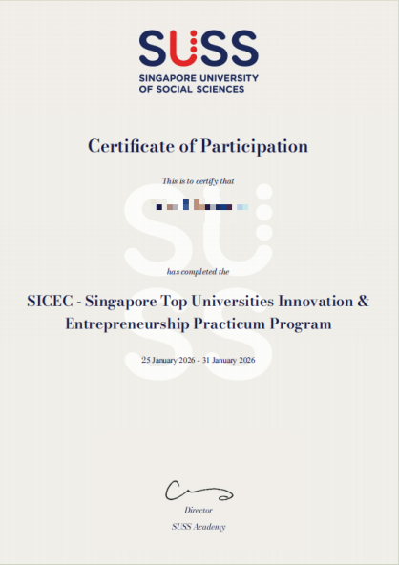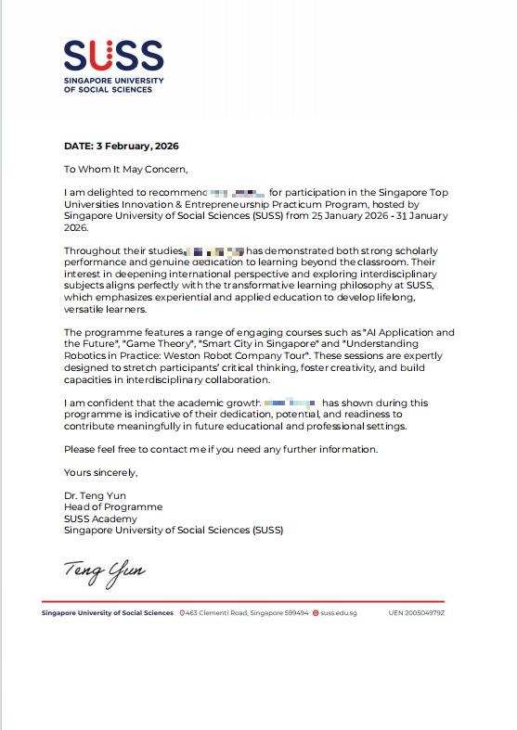
团组人数：40人左右
项目费用：9,800元人民币/人
费用包含：项目期间住宿费用（含早餐）、课程及嘉宾讲座费用、统一行程内的交通费、保险费（医疗保险与意外伤害保险）、企业参访费、场地、教材、统一行程内文化体验导览费用等。
费用不含：中新往返机票费用、护照费用、午晚餐费用、项目期间因个人需求消费产生的所有费用。

报名要求：
- 拥护中国共产党领导、热爱祖国、政治立场坚定、品德优良、身心健康，具备在新加坡进行独立学习及生活能力的全日制在校学生，专业不限；
- 学习成绩优良，综合素质较高，无不良嗜好；
- 对新加坡知名企业文化感兴趣；
- 具备相应的经济能力，能承担在新加坡学习、生活的相关费用；
- 学生在项目期间需严格遵守当地法律法规和参访企业规章制度，自觉维护国家利益、民族尊严和学校荣誉。

行程示例：（因受企业生产任务、接待安排等客观因素影响，部分参访企业和分享嘉宾可能会出现调整或变动，但不会减少参访企业的数量和降低参访企业的质量及分享嘉宾的资质。行程以最终版本为主）

2026年暑假新加坡名校海外创新创业实训项目行程示例（7天）
日期 | 企业名称 | 参访学习导师 | 参访学习主题
第1天 | 出发赴新加坡，抵达新加坡
第2天 | 创新创业课程 | Performance Capital创始人  ——Mr. Jason Ho | 课程主题（一）：创业心态简介（实战篇）  Topic：Introduction to Entrepreneurship Mindset  参与者将了解创业、成功的基础以及创业心态的基本概念。
第2天 | 生态农场  参访 | Nutrious Farms  创始人  ——Damien Lam | 政企参访（一）：现代农场  Visit：Urban Farm  学生示范性项目—SUSS现代农场及食品安全的创新发展
第3天 | 博弈论课程 | SUSS高级讲师  —Dr Xu Weibiao | 课程主题（二）：博弈论  Topic：Game theory  参与者将学习博弈论的基本模式，培养基本的商业思维意识。
第3天 | URA参访 | URA工作人员 | 政企参访（二）：市区重建局  Visit：URA  市区重建局(URA)是新加坡政府下属的法定机构，负责领导新加坡的城市规划、发展和保护工作。城市展览馆一共有三个楼层的展览空间，来展现新加坡的过去，现在和未来。
第4天 | 互联网产品课程 | 谷歌亚太区信任与安全项目管理负责人  ——Julia Li | 课程主题（三）：AI应用前景与未来就业  Topic：AI application and future career  参与者将了解当前AI技术的发展，应用，以及对未来就业的影响，从而对该技术有更深入的了解和理性思考。
第4天 | Weston Robot  参访 | Weston Robot  工作人员 | 政企参访（三）：机器人公司  Visit：Weston Robot  由新加坡国立大学教授与研究员创办的机器人公司，专门为设施管理、公用事业和运输等各行各业开发自主机器人解决方案。此次参访将了解Weston Robot的业务范围，主要产品，并体验其示范性机器人产品。
第4天 | 新加坡名校参访 | 新加坡国立大学 | 走进名校（一）：新加坡国立大学  Visit：NUS  名校参访、深入了解南洋文化
第5天 | 小组结营汇报 | 上海赴外/新方学校代表 | 结营仪式
第5天 | 新加坡名校参访 | 南洋理工大学 | 走进名校（二）：南洋理工大学  Visit：NTU  体验名校文化、感受名校氛围
第6天 | 新加坡 | 自由活动 | 城市文化自由探索
第7天 | 抵达机场，返回中国

新方学校
新加坡国立大学
新加坡国立大学（National University of Singapore，简称国大或新国大、NUS）是新加坡的第一所高等学府，也是世界级顶尖学府，是一所共有16个学院的综合型研究大学。截至2025年，新加坡国立大学在QS世界大学排名为世界第8名。
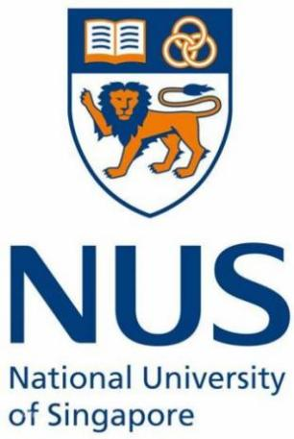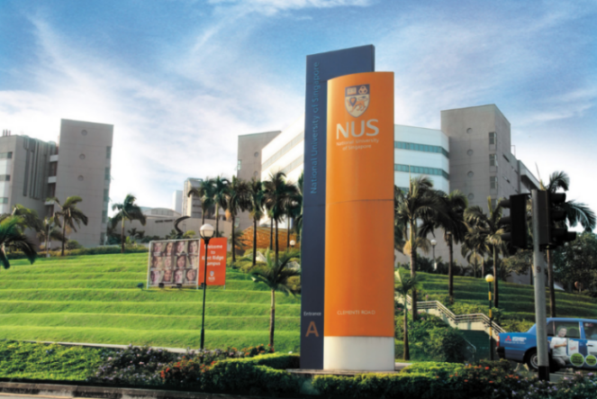

南洋理工大学
南洋理工大学（Nanyang Technological University，简称南大、NTU）是新加坡的一所科研密集型公立大学，在纳米材料、生物材料、功能性陶瓷和高分子材料等许多领域的研究享有世界盛名，为工科和商科并重的综合性大学。2025年QS世界大学排名第15位。
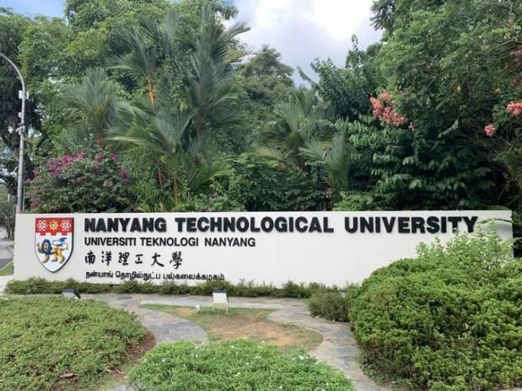

新加坡社科大学
新加坡社科大学（Singapore University of Social Sciences，简称SUSS）是一所以商学、经济学科为主，艺术、文学、教育、工学等协调发展的国际化应用型高校，坐落于新加坡金文泰区的公立应用研究型大学。其是新加坡教育部高等教育委员会辖下的法定七间公立大学之一，为新加坡高等学府开创应用型教育和终身学习的先锋。

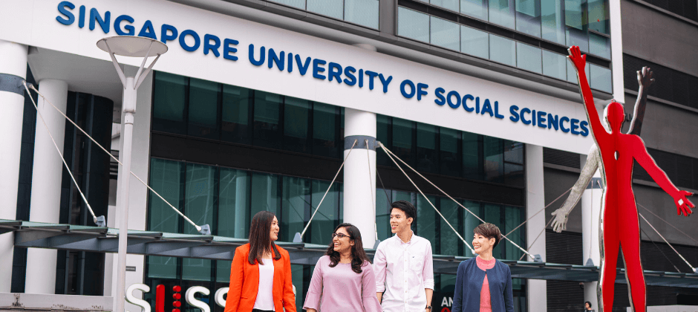
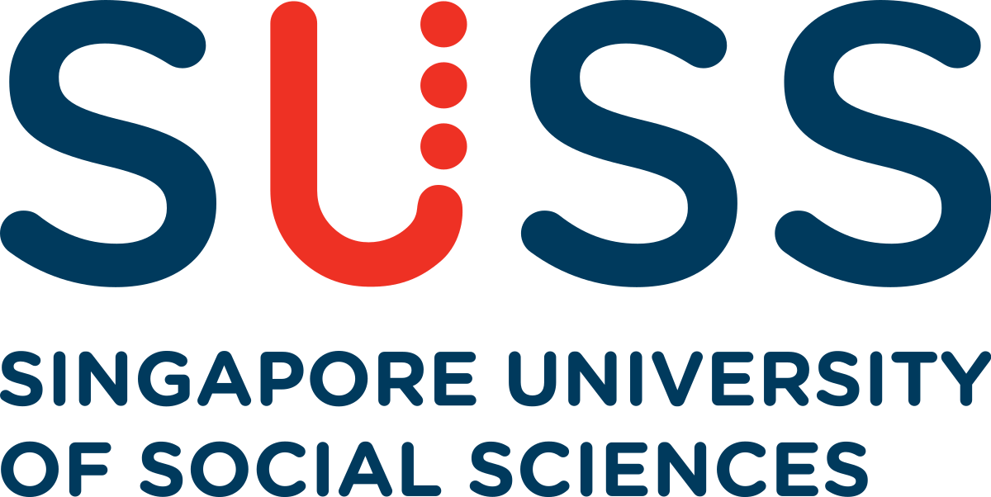

政企参访：（会根据企业生产任务、接待安排等客观因素进行最终选择）
新加坡规划局展览馆（URA gallery）
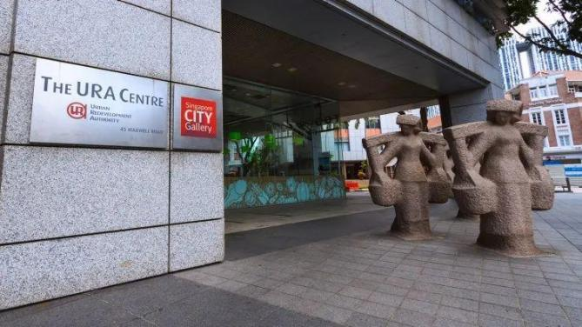
新加坡城市规划展览馆（URA）的前身为市区城建局展示廊。展览馆占据3个楼层。作为新加坡城市规划的游客参观中心，它向参观者展示了新加坡如何一步步发展成今天这个生气勃勃、拥有565万人口的现代都市，而同时又有空间开发绿地、保存古建筑遗迹、创造优雅的生活环境。

机器人公司（Weston Robot）
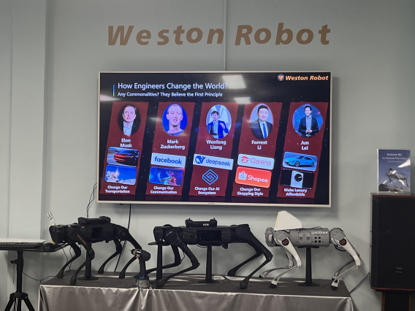
Weston Robot是一家总部位于新加坡的机器人公司，由新加坡国立大学教授与研究员创办，专门为设施管理、公用事业和运输等各行各业开发自主机器人解决方案。Weston Robot 已在新加坡各地部署了 300 多台自主机器人，为提高环境服务和基础设施维护等行业的效率做出了贡献。

ACE（The Action Community for Entrepreneurship）
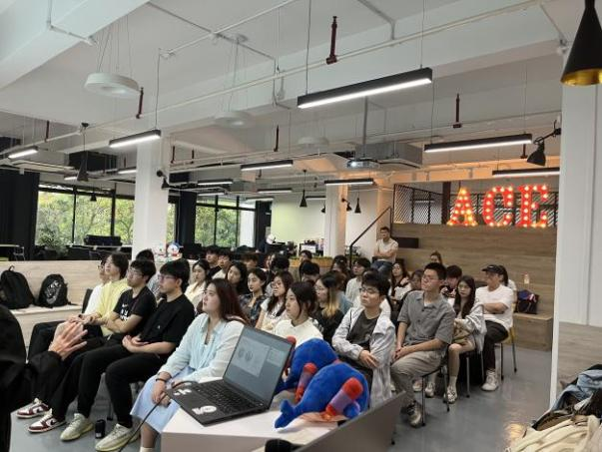
ACE是新加坡政府支持和促进初创企业发展的重要行业协会。ACE 为初创企业提供指导、研讨会和交流机会，在培育充满活力的创业生态系统方面发挥着至关重要的作用。通过将初创企业创始人与经验丰富的企业家、投资者和行业专家联系起来，ACE 成为推动新加坡初创企业生态系统创业增长和创新的宝贵资源。

生态农场（Urban Farm）
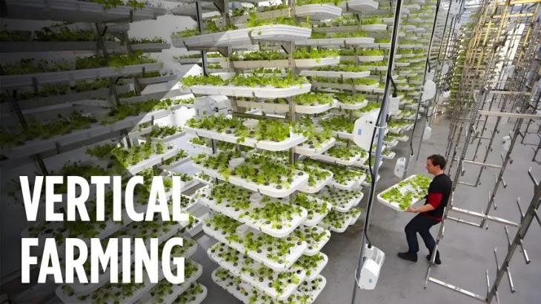
新加坡生态农场是新加坡集农业产业和教育为一体的现代农场。旨在发展由农业课程、教育农场和区块链市场组成的循环生态系统，并致力于教育年轻一代，关于粮食安全，可持续发展，以及农业创新创业。

樟宜机场集团（CAG）
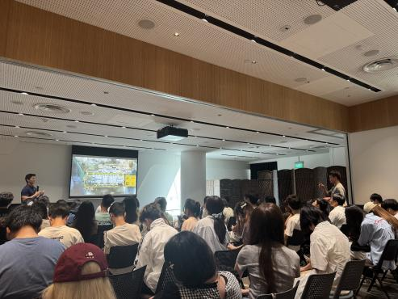
CAG负责新加坡樟宜机场的管理和运营，该机场以高效、创新和客户体验著称，是世界领先的机场之一。新加坡樟宜机场集团成立于 2009 年，负责监督机场运营、零售和餐饮服务，以及基础设施的发展，以提高连接性和旅客满意度。除运营外，CAG 还关注可持续发展、利用技术和扩大合作伙伴关系，以巩固樟宜机场作为全球航空枢纽的地位。

凯度咨询 (Kantar SG)
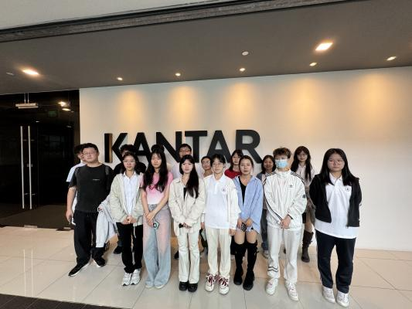
凯度是全球领先的数据、洞察与咨询公司。我们帮助客户深度洞察人性，捕捉增长灵感。凯度以数据和证据为基础，向全球客户提供洞察与可执行建议。我们对全球各国的人们拥有完整和独特的认识：我们懂得他们是如何思考、感受和行动的；我们有覆盖全球超过 90个市场的规模优势，也有专注本地的深度洞察。我们不仅帮助客户理解已经发生了什么，我们还解读为什么会发生，以及应当如何做以掌控未来。

新加坡金融管理局（MAS）
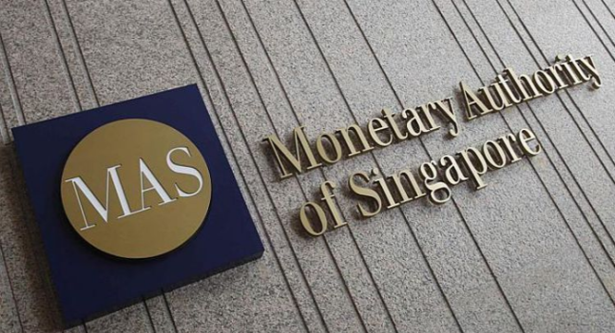
新加坡金融管理局是新加坡行使中央银行职能的金融机构。全面行使一般中央银行的职权（除发行货币），包括指导金融业、监督银行的各项经营行为。

Killiney Kopitiam
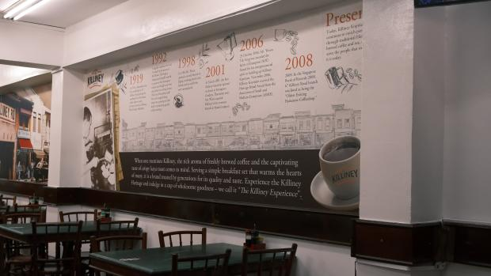
Killiney Kopitiam 创建于 1919 年，是新加坡历史最悠久的海南Coffee shop. 它的前身是 Kheng Hoe Heng Coffee shop，以传统的炭烤咖椰吐司和精心调制的咖啡和茶而闻名。1992 年，海南商人温德成（Woon Tek Seng）收购了这家咖啡店，并将其更名为“Killiney Kopitiam”。该品牌遍布新加坡以及马来西亚和印度尼西亚等国。企业已实现从实体到在线、数字和食品技术投资的发展。

部分师资简介
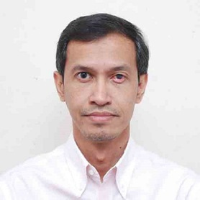 Sapto Handoyo
Deloitte印度尼西亚公司（DKI）风险咨询部副总监
其拥有超过20年的投资、公司治理（CG）和可持续发展经验，在国际金融公司（IFC）--世界银行集团（WBG）亚太地区工作7年，在位于肯尼亚内罗毕的国际金融公司撒哈拉以南非洲地区工作4年。他因在开发和推广国际金融公司信息披露与透明度工具包方面发挥的作用，荣获 2019 年世界银行集团全球总裁奖。

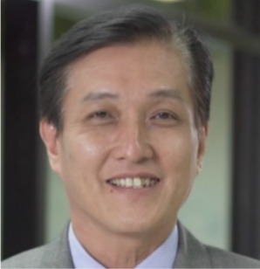 Damien Lam
Course Leader for SUSS EcoPreneur Innovation Programme
其拥有AIDC绿色农场顾问（老挝人民民主共和国）、Dataware Technologies公司亚太区总监、LeadingSide私人有限公司首席执行官、Nutrious Farms私人有限公司首席执行官兼首席培训师、新加坡社会科学大学研究员等多个头衔，研究方向涉及信息通信技术、市场与新产品开发、国际及数字营销、电子商务、知识管理、农业商业等多个专业领域。

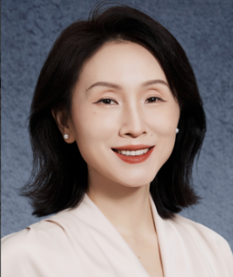 Julia (Yajuan) Li
Google亚太区信任与安全项目管理负责人
Julia女士是一位经验丰富的领导者。拥有超过18年的科技公司工作经验。她广泛的经验涵盖了产品管理、战略与运营以及用户信任。栗女士目前任谷歌亚太区信任与安全项目管理负责人，领导团队开发并实施改善用户信任的解决方案，涉及谷歌广告、商店、搜索引擎、谷歌支付和云服务等多个领域。她曾成功领导跨功能团队，为谷歌助手在全球46个地区推出新功能，管理跨职能项目。

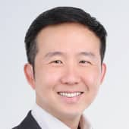 Stephen Ho
Group COO at Skylab Group and commanding officer in SAF
Stephen是SkyLab集团的首席运营官和其子公司SkyLab Services的董事总经理。他领导着在智慧城市、战略城市管理和海事物流等领域实施企业级物联网（IoT）和边缘计算解决方案的工作。拥有20多年的国际业务管理、城市规划和技术咨询经验，Stephen在战略规划、业务拓展和知识产权管理方面具有出色的能力。他在知名组织中担任过领导职务，并拥有工程和商业领域的高级学位。Stephen的专业知识涵盖了从中国到拉丁美洲等多个地区。Stephen目前的研究领域集中在地产和商业策略。

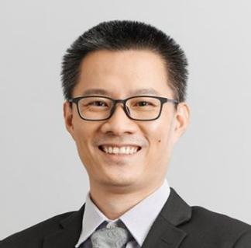 Dr. Weibiao Xu
Senior Lecturer, Finance Programme School of Business, SUSS
许博士是一位经验丰富的金融学者，具有扎实的数学和科学计算背景。他于2008年获得中山大学科学计算与计算机应用学士学位，并于2010年在新加坡国立大学获得数学硕士学位。随后于2015年在新加坡国立大学获得金融学博士学位。近年来许博士在多个知名学术期刊上发表了多篇论文。其研究兴趣包括实证公司金融、行为金融、金融科技和区块链等领域。

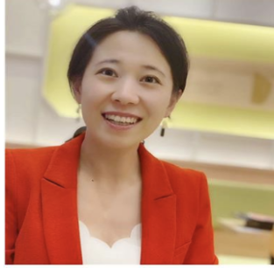 Carol Zhang
Senior Director, Surbana Jurong
Carol是一位经验丰富的专业人士，现任新加坡裕廊世邦威理仕私人有限公司新业务与特别项目高级总监，负责领导合资企业合作并主导可持续咨询项目。Carol成功承接并管理了多项重大项目，包括推动新加坡首支可持续债券发行，以及建立5亿美元可持续共同投资平台。此前任职于中信建设伦敦及北京办公室期间，她在战略规划、业务拓展及全球市场高层谈判中发挥关键作用，作出重要贡献。

 Mr. Jason Ho
(Founder of Performance Capital)
Jason Ho是Performance Capital的创始人，专注于为跨国公司的董事、总经理及高管团队提供培训，致力于优化团队发展并推动卓越绩效。其职业生涯横跨亚洲、加拿大及阿联酋的多家企业，包括Adobe、默克、育碧、DHL、强生、罗氏、Vans及 VF 等知名企业。他还与新加坡政府机构密切合作，提升其领导团队效能，合作对象涵盖新加坡旅游局、新加坡企业局及教育部等。Jason曾受邀担任东盟未来领袖峰会主旨演讲嘉宾，并在新加坡主办了首届东盟优势教育峰会。他同时担任新加坡国立大学商学院StrengthsFinder®顾问委员会成员。
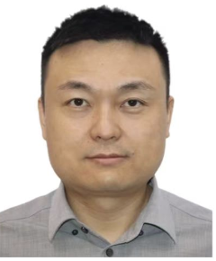 Mr. Zhang Fengzhi
Founder & CEO, Singtis Pte Ltd
张凤志先生拥有超过 15 年的软件工程、高级管理和创业经验。2015年，他在中国创办了一家专注于创业投资和支持服务的企业。2018 年将全球总部迁至新加坡后，他成立的投资基金已为 30 多家企业提供支持，并推动 200 多家企业进军东南亚市场。他的服务涵盖技术开发、品牌建设、市场拓展和本地化运营。他在商业、投资和教育方面的综合经验为他驾驭东南亚商业环境提供了宝贵的见解。

文化体验
樟宜机场
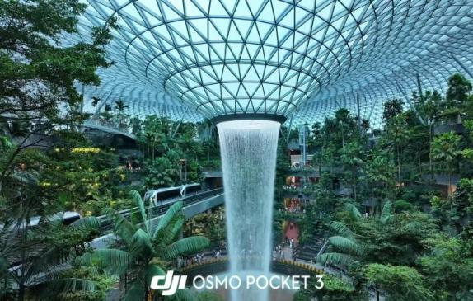
新加坡樟宜机场（Singapore Changi Airport）简称“樟宜机场”，位于新加坡共和国东海岸选区机场大道，西距新加坡市中心 17.2 千米，是 4F 级国际机场、大型国际枢纽机场。总面积 1300 万平方米，有 4 座航站楼。机场 T1 航站楼的“雨之舞”动态雕塑，带给游客违逆重力的视觉体验和美轮美奂的金色梦境。雨之舞每件雕塑长 9.8 米，宽 4 米，可以变幻出 16 种不同的舞姿，这一作品从三维模型到手工雕塑再到灌入电脑程序，制作时间长达 20 个月。网红打卡地：星耀樟宜；“网红瀑布”—雨旋涡等。

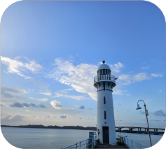
圣淘沙岛海滩
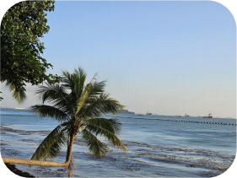
圣淘沙沿岸分布着三片海滩，可根据各个海滩的特点确定自己的去处。每一片海滩都有各自的独特魅力：西乐索海滩 (Siloso Beach) 是圣淘沙岛上最热闹的海滩，各种餐馆和景点鳞次栉比；巴拉湾海滩 (Palawan Beach) 拥有众多游乐场、公园和环礁湖，常适合家庭游玩；丹戎海滩 (Tanjong Beach) 悠闲宁静，是享受宁谧假期的理想之选。

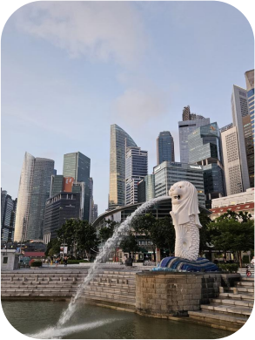
鱼尾狮公园
鱼尾狮公园 （Mer lion's Park），坐落于浮尔顿一号隔邻的填海地带，是新加坡面积最小的公园。鱼尾狮是一种虚构的鱼身狮头的动物。塑像高 8.6米，重 70 吨，狮子口中喷出一股清水，是由雕刻家林浪新先生和他的两个孩子于 1972 年共同雕塑的，另一座高 2 米的小型鱼尾狮雕像也在同一时期完成。该公园建有一条露天看台，游客可走上鱼尾狮前面拍照，看台上可举办各种艺术表演和娱乐活动，公园内也备有购物商店和饮食店让游人歇歇脚。

项目须知
住宿及餐饮：
【住宿】学生将入住新加坡酒店，标间（含早），酒店提供牙刷、牙膏、手巾、拖鞋、洗衣机（有偿使用）等生活必备用品；
【餐饮】酒店提供早餐；互联网。
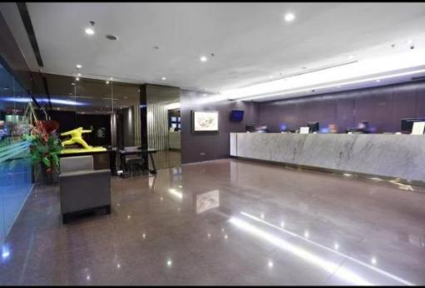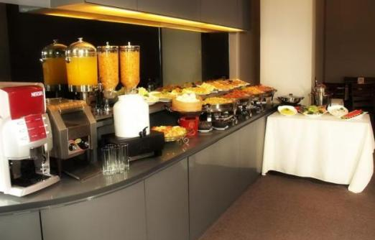

新加坡境内交通：
项目包含新加坡境内学习参访时统一行程的交通费用。
如果同学们课外时间想要领略新加坡的风采，交通费用由学生自理。同学们可搭乘公交、地铁等交通工具出行。
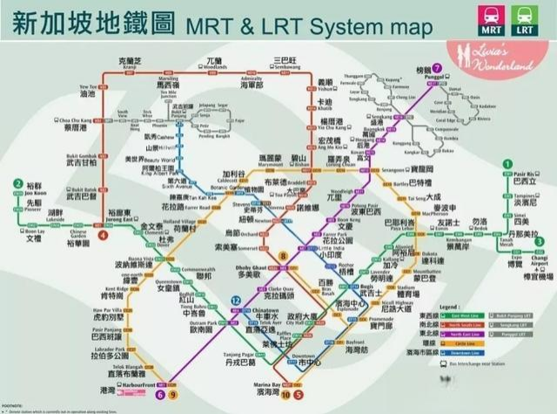

通信及网络：学生可自费办理新加坡当地电话卡或开通国际漫游。
海外保险： 由主办方统一为学生购买，包含医疗保险和意外保险（无需学生单独付费购买）。

签证：持普通护照可以免签入境，停留不超过30日。入境时，护照有效期至少6个月。

国际机票：机票学生自行购买，主办方可以提供咨询服务。

接送机：项目主办方会免费安排1-2班接送机服务（根据团组人数与航班信息确定）。

项目咨询：
项目方负责人：谢老师 18516384883（微信同号）
（扫码添加微信）

